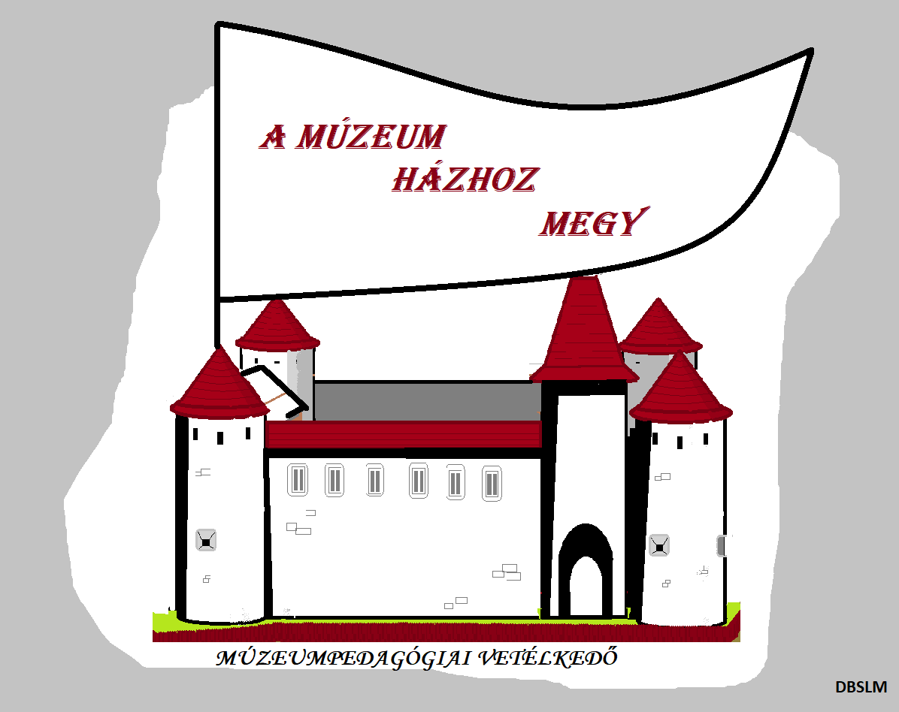
3. feladatsor
1. Milyen módon frissítik a várkerti tó vizét?
………………………………………………………………………………………………….
2. Hol volt eredetileg a Körmend - Bajánsenye vasútvonal végállomása?
……………………………………………………………………………………
3. Mikor volt 100 éves az egyesületbe szervezett körmendi labdarúgás?
…………………………………………………………………………………….
4. a. Kit ábrázol a főtéren látható mellszobor? ……………………………………………
b. Vajon miért pont őt örökítették meg ilyen formában?
…………………………………………………………………………………………………
………………………………………………………………………………………………….
5. Mi volt a körmendi Lacta Gyógy-és Tápszergyár népszerű terméke?
a. Leo jégkrém b. Rába kocka c. Roll jégkrém
6. Milyen célra építették eredetileg a mai városi könyvtár épületét?
…………………………………………………………………………………………………
7. Kire hagyta a körmendi várat I. Batthyány Ferenc, 1559-es végrendeletében?
…………………………………………………………………………………………………
8. Melyik iskola helye változott meg ilyenformán az évszázadok alatt?
lakótorony > sörház > iskola

…………………………………………………………
9. Mikor lett Körmend járási székhely? ………………………….
10. Mit választott el/ kötött össze Felsőkapu?
…………………………………………………………………………………………………

